Szczegółowy opis przedmiotu zamówienia pn.

Wymiana okien w Szkole Podstawowej w Brojcach

1. Przedmiotem zamówienia jest wykonanie robót budowlanych polegających na wymianie okien w budynkach komunalnych Gminy Brojce.

2. Montaż okien- zgodnie z deklaracją producenta

1.Okno O1 - szerokości 1200 mm x wysokość 1100 mm – 1 sztuka
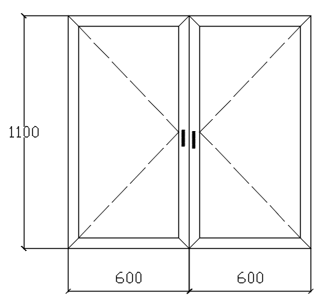
- Profil 5 komorowy o głębokości min 70 mm – kolor biały
- System dwóch uszczelek w kolorze czarnym
- Wzmocnienie ramy ze stali zamkniętej
- Listwa podparapetowa pięciokomorowa z dodatkowym uszczelnieniem
- Pakiet szklenia 4/16/4 u = 1,1
- Współczynnik U = 1,20
- Kolor osłonek-biały
- Okucia metalowe z mikrowentylacją i blokadą błędnego położenia klamki
- Klamka anul HP luksemb 099 z T40 Bł SEC
- Nawiewnik higrosterowany automatyczny 6-45 m3/h przy Pa 20 – kolor biały – 1 szt. na okno

2. Okno O2 - szerokości 1100 mm x wysokość 1300 mm – 1 sztuka
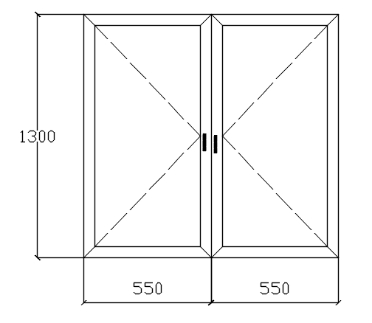
- Profil 5 komorowy o głębokości min 70 mm – kolor biały
- System dwóch uszczelek w kolorze czarnym
- Wzmocnienie ramy ze stali zamkniętej
- Listwa podparapetowa pięciokomorowa z dodatkowym uszczelnieniem
- Pakiet szklenia 4/16/4 u = 1,0
- Współczynnik U = 1,20
- Kolor osłonek-biały
- Okucia metalowe z mikrowentylacją i blokadą błędnego położenia klamki
- Klamka anul HP luksemb 099 z T40 Bł SEC

3. Okno O3 wraz z parapetem zewnętrznym o szerokości 2700 mm x wysokość 1600 mm – 1 szt.

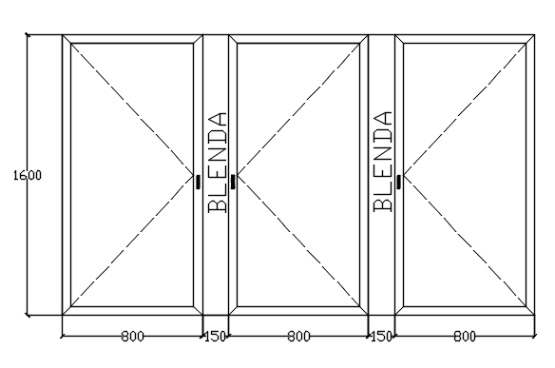

- Profil 5 komorowy o głębokości min 70 mm – kolor biały
- System dwóch uszczelek w kolorze czarnym
- Wzmocnienie ramy ze stali zamkniętej
- Listwa podparapetowa pięciokomorowa z dodatkowym uszczelnieniem
- Pakiet szklenia 4/16/4 u = 1,0
- Współczynnik U = 1,20
- Kolor osłonek-biały
- Okucia metalowe z mikrowentylacją i blokadą błędnego położenia klamki
- Klamka anul HP luksemb 099 z T40 Bł SEC
- blacha powlekana gr 0.5 mm, zakończenie parapetów zatyczkami

4. Okno O4 wraz z parapetem zewnętrznym – szerokości 1500 mm x wysokość 1100 mm – 1 szt.

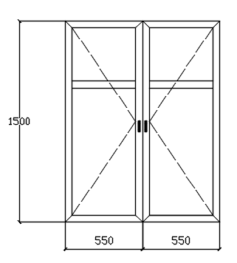

- Profil 5 komorowy o głębokości min 70 mm – kolor biały
- System dwóch uszczelek w kolorze czarnym
- Wzmocnienie ramy ze stali zamkniętej
- Listwa podparapetowa pięciokomorowa z dodatkowym uszczelnieniem
- Pakiet szklenia 4/16/4 u = 1,0
- Współczynnik U = 1,20
- Kolor osłonek-biały
- Okucia metalowe z mikrowentylacją i blokadą błędnego położenia klamki
- Klamka anul HP luksemb 099 z T40 Bł SEC
- blacha powlekana gr 0.5 mm, zakończenie parapetów zatyczkami

